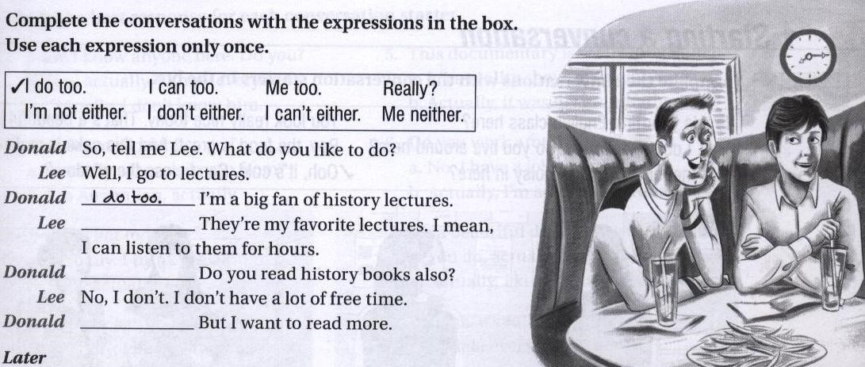
me too

I can too

Me neither

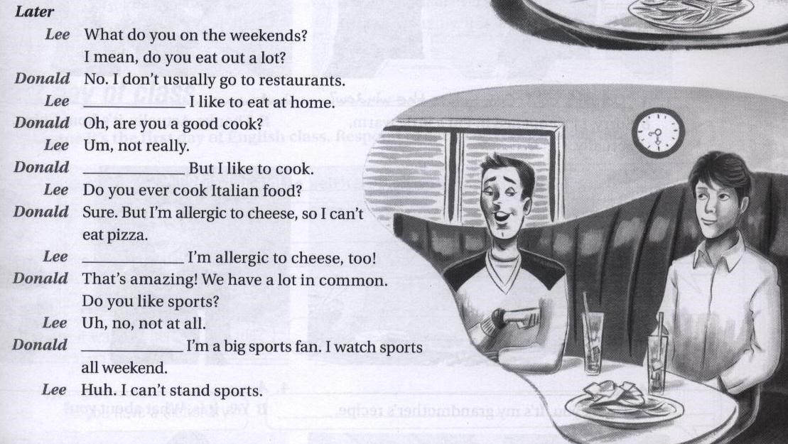
I don’t either

I am not either

Me neither

really

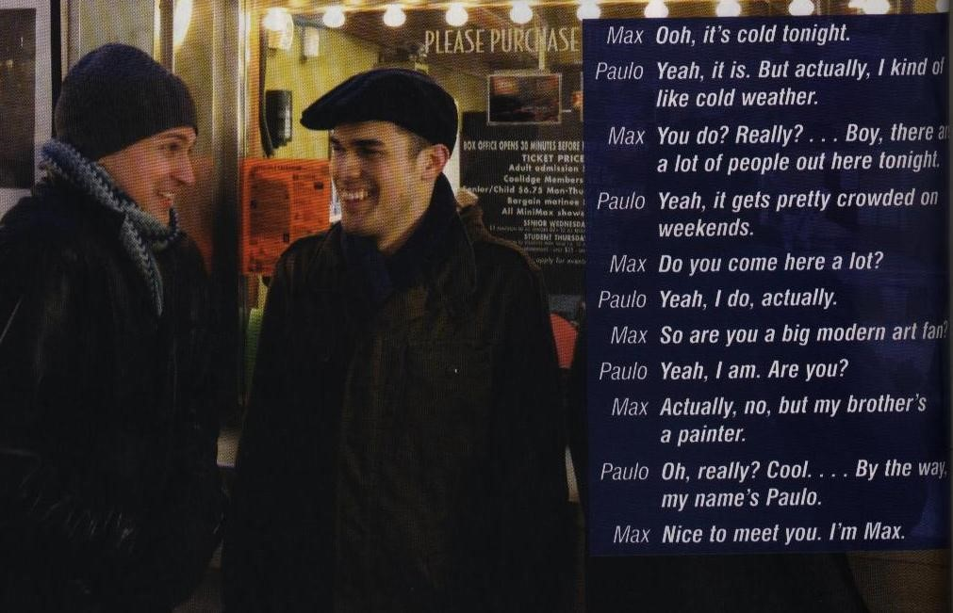
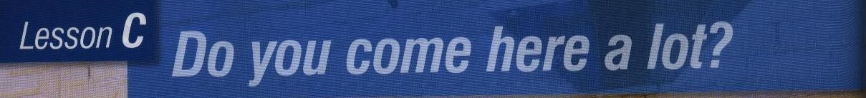

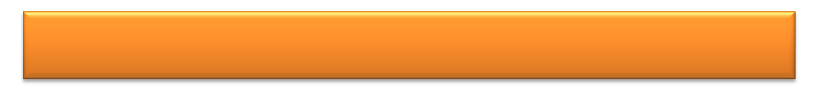
Think of a Way to Start a Conversation

التفكير في وسائل (وسيلة) لكي نبدأ فيها المحادثة بمعنى ( كيف تعبر عن المحادثة في الحالات التي مررت بها ) الجمل التاليه تعطيك موقف مع طريقه المحادثة لها
- ) You met someone new at a family party. The food is really good.
عند الاتقاء بشخص جديد من الأسرة و كان الطعام جيد
This food is delicious!
هذا الطعام لذيذ!
2.) It’s a very windy day. You’re just arriving at a new class.
انه يوم عاصف . اريد ان الوصول الى الفصل الجديد
It’s really windy today. / Is this room B? this room is B
انه حقا يوم عاصف/ هل هذه غرفه رقم B ؟ هذه غرفه B
3.) You’re in a long line in a museum. It’s a cold day.
كنت في متحف و الطابور طويل . انه يوم بارد
It’s freezing out here. / This exhibit got a great audience.
انه بارد هنا / هذا المعرض حصل على جمهور كبير
4.) You’re working out at a new gym. The room is very hot.
كنت تعمل بها في الصالة الرياضية الجديدة. كانت الغرفة الساخنة جدا
Do you think this room is too hot?
هل تعتقد أن هذه الغرفة حار جدا؟
5.) in a new English class. You meet You’re someone during the break.
نلتقي في الفصل اللغه الانجليزيه . بعد الاستراحه
Do you want to get some coffee?
هل ترديد قليل من القهوه ؟
6.) You’re at the bus stop on a beautiful day. Someone arrives and smiles at you.
كنت في محطة للحافلات في يوم جميل. شخص يصل ويبتسم لك.
How often does this bus come?
كم عد المرات هذه الحافه تأتي ؟

- قاعدة Actually (فعلا) :
- نستطيع ان تستخدم قاعد Actually في اعطاء المعلومات الصحيحة و الموثوقة
You can use actually to give now or surprising information
- تصحيح معلومات الخاطئة و اخبار المعلومات الصحيحة :
You can use actually Correct things people say or think
So your American ?هل انت من امريكا
Well Actually I’m from Canada حسنا في الحقيقة انا من كندا
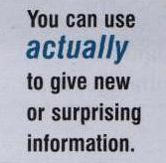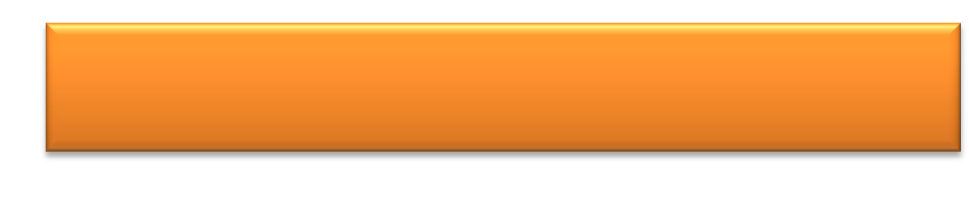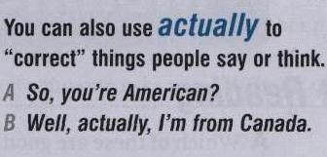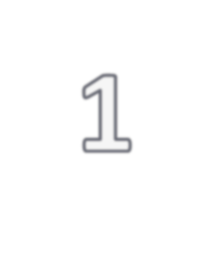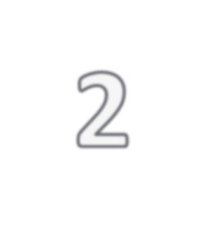
Actually

A: Do you come here a lot?

B: yeah, I do, actually

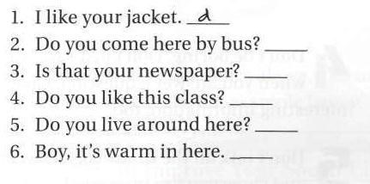
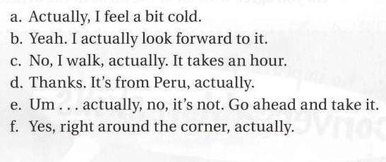
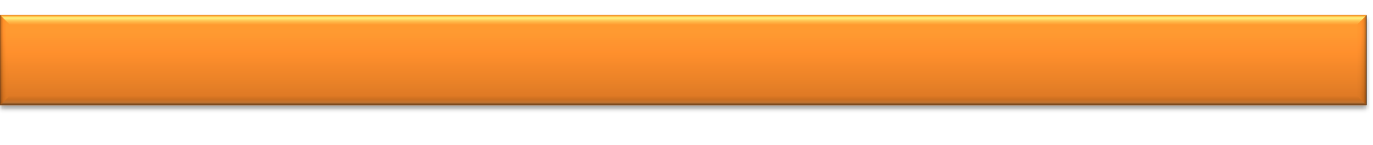
Match each conversation starter with a response
تتطابق كل مبادئ المحادثه مع الاستجابة ادناه بعض المحادثات و ترتيبها حسب المحادثة المناسبة لها:

c

e

B

f

a


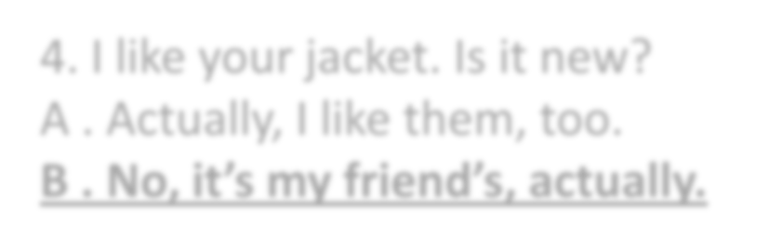


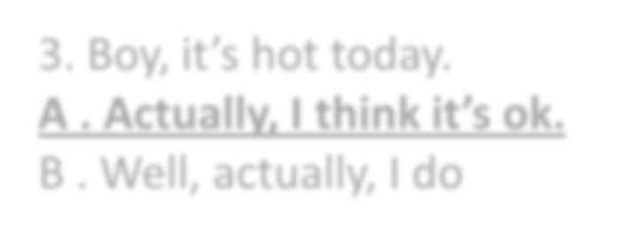

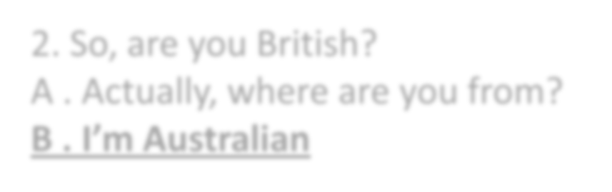

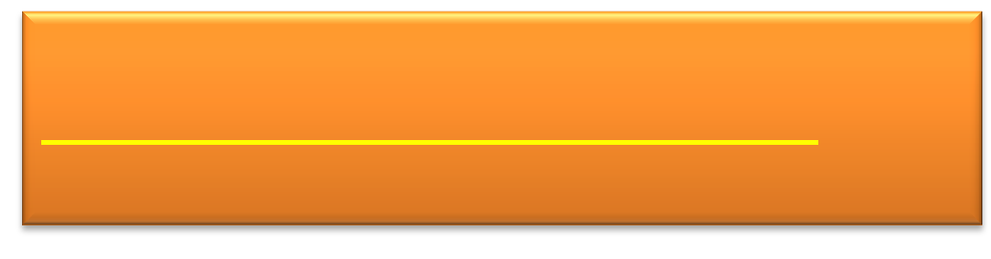
Choose the best response for each conversation starters:
اختيار أفضل رد لكل مبتدئين محادثة:

تات

4
. I like your jacket. Is it new? انا احب مزحتك انها جديده

A . Actually, I like them, too.فعلا, لقد عجبتني انا ايضا

B . No, it’s my friend’s, actually. حسنا في الواقع اضنها لصديقي

3
. Boy, it’s hot today. شباب انه يوم حار

A . Actually, I think it’s ok.فعلا انا اضنه جيد

B . Well, actually, I do حسنا فعلا اضن ذالك

2
. So, are you British? حسنا هل انت بريطاني

A . Actually, where are you from? فعلا , من اين انت

B . I’m Australian

1
. I don’t know anyone here. Do you? انا لا اعرف احد هنا هل تعرف انت

A . Um, actually, I know everybody. انا فعلا ,اعرف الجميع

B . Actually, I don’t know him. فعلا انا لا اعرفهم

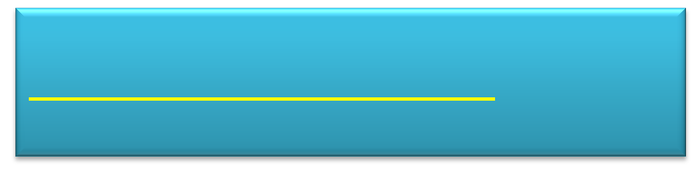
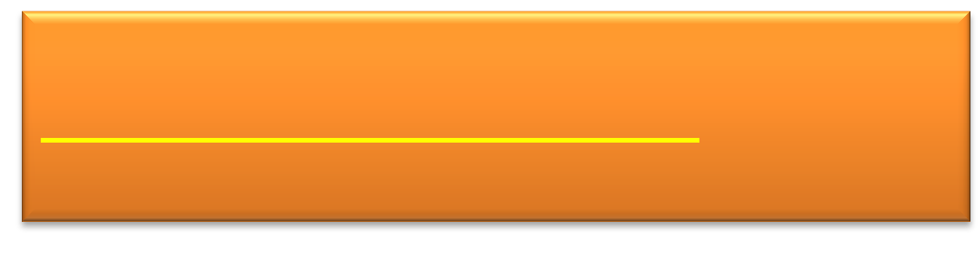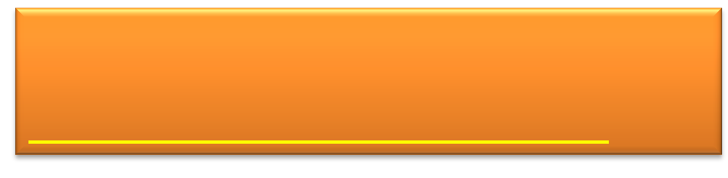
5
. This documentary is really interesting. هذا الفيلم الوثائقي المثير للاهتمام حقا

A . It’s a reality show, actually. انها تظهر الحقيقة، في الواقع

B . Actually, it was my grandfather’s.

6
. Do you work around here? هل تعمل هنا؟

A . No, I have a job, actually.. لا، لدي وظيفة، في الواقع.

B . Actually, I’m a full
-
time student.في الحقيقه انا طالب في جميع الاوقات

7
. It’s a beautiful day. I love warm weather. . إنه يوم جميل. أنا أحب الطقس الحار.

A . You do, actually. ا . يمكنك القيام به، في الواقع.

B . Actually, I kind of like cold weather ب . في الواقع، أنا احب نوع من مثل الطقس البارد

8. The bus is really late today. الحافه في الحقيقه اتت في وقت متاخر اليوم
- . It’s late every day, actually. في الواقع في كل اليوم
- . Actually, it is late. ب . في الواقع، بل هو في وقت متأخر.
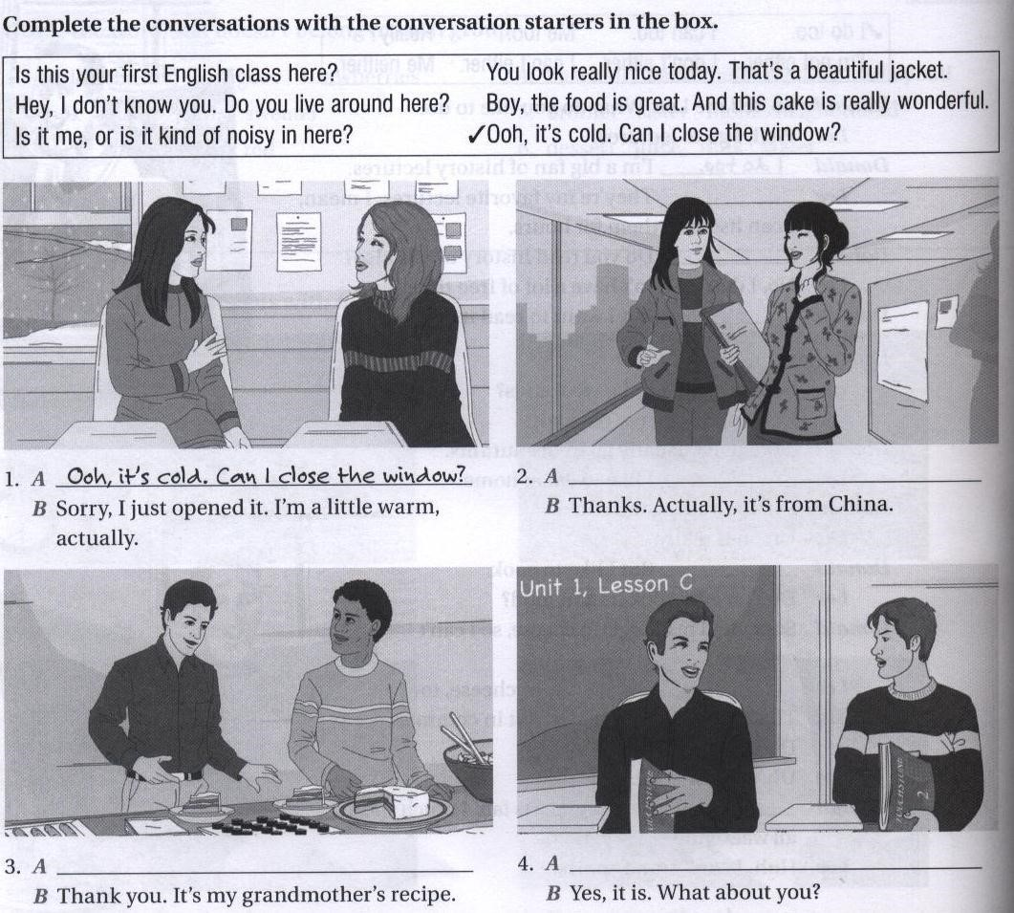
You look really nice today. That’s a
beautiful jacket.

Boy, the food is great. And this cake
is really wonderful.

Is this your first English class here?

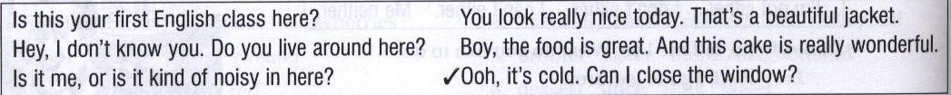
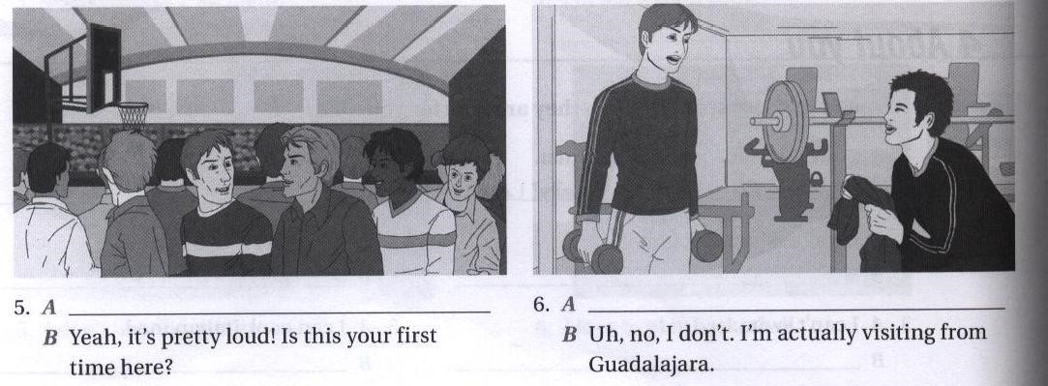
Is it me, or is it kind of noisy in here?

Hey, I don’t know you. Do you live
around here?

- طريقة صنع المحادثة كم هو مرفق ادناه :

- بعض المرات عندما تكنون في مكان معين تتحدثون عن تتحدثون عن الاجازات او بعض الاحيان يتم التحدث في الاجازات

- يتم التحدث الى اشياء معينه منها معلومات الجديدة او الموسيقى او الرياضة

- حافظ على الاتصال ب العين ( بمعنى يعني انظر الى عينه مباشره ) و قول له بعض الكلمات :yes . hmm حسب الكلمات الموجودة في الفقرة رقم 3

- لا تقول فقط yes or no نعم او لا بل قدم معلومات اذا قام بطرح السؤال عليك

- حاول ان تساله how about you ? حاول انت تعطي الشخص الاهتمام و انك منتبه اليه و المحبة الاشخاص يحبون ان يتحدثون عن انفسهم

- اساله عن الاشياء التي يحبها مثلا like juice do you like ? او الاشياء التي يحب ولكن لا تكاثر من هل السؤال كثيرا لأنه قد يكون مزعج جدا

- عندما لا تريد ان تجاوب الى سؤال الشخص يمكنك ان تقول مثلا : انا لا استطيع ان اجيب عن هذا السؤال oh I’m sorry can’t answer r this that

- ابقى مبتسما ف كل الاشخاص يحبون الناس المبتسمين

( ملاحظه ) : كل فقره من فقرات 1-8 هي ترجمه المعلومات ادناه حول طريقة صنع المحادثة

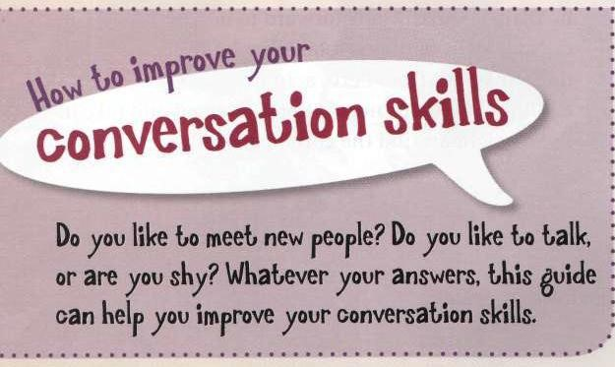
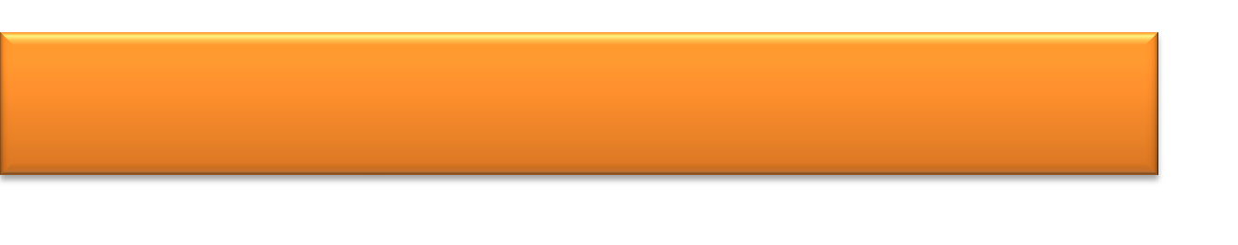
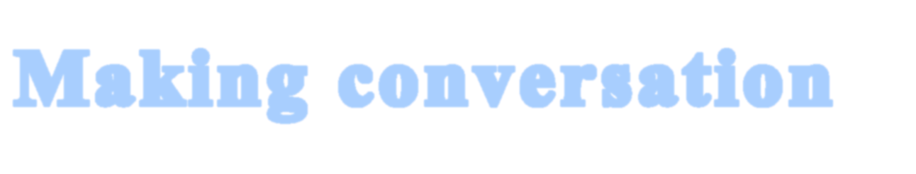


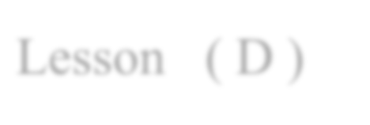

Lesson ( D )

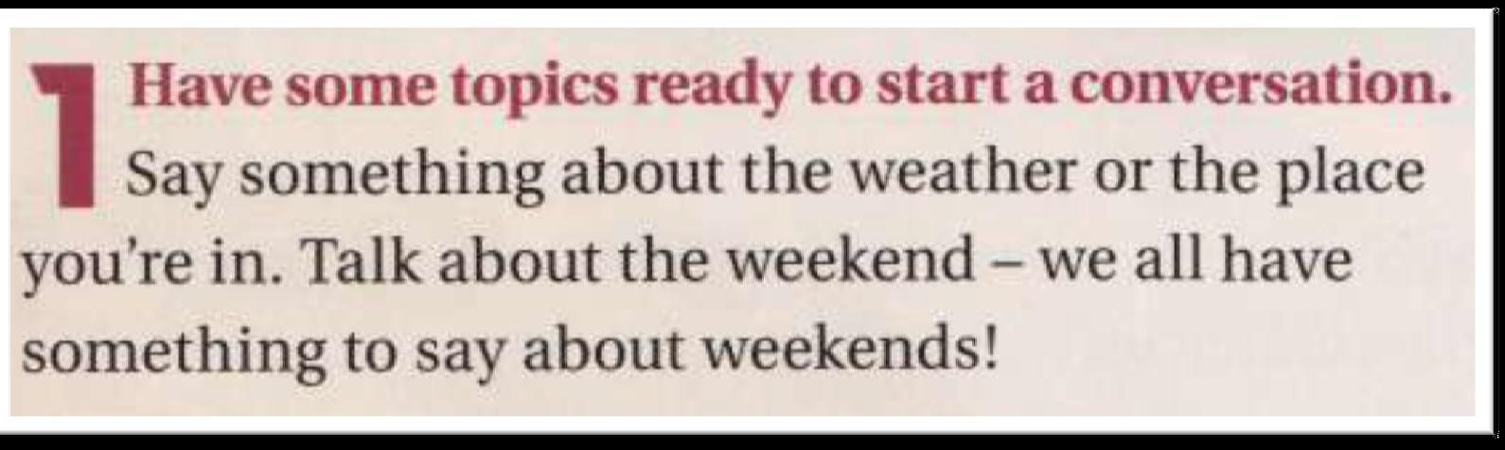
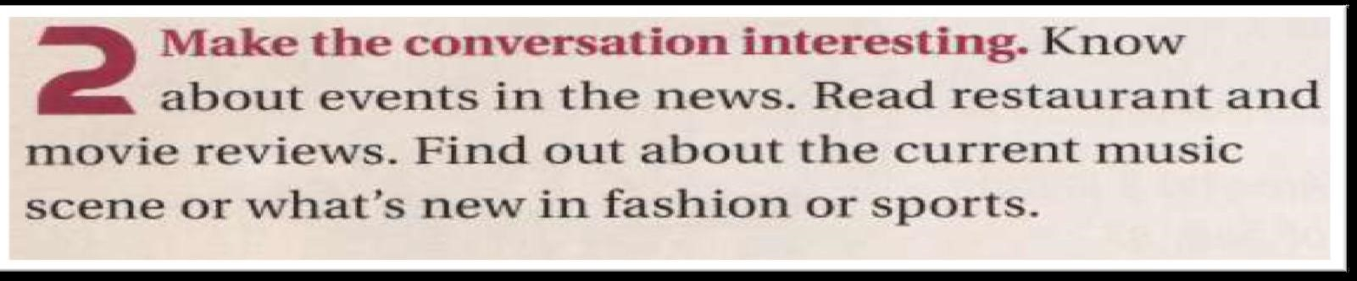
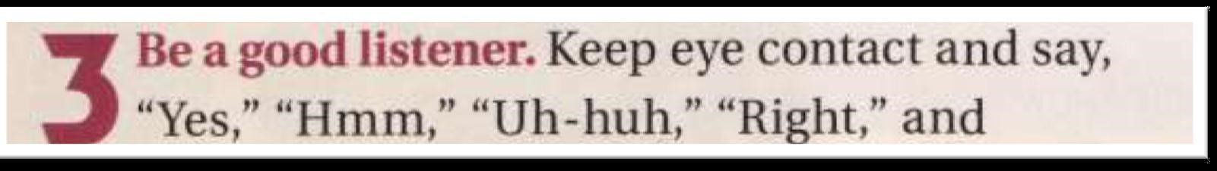
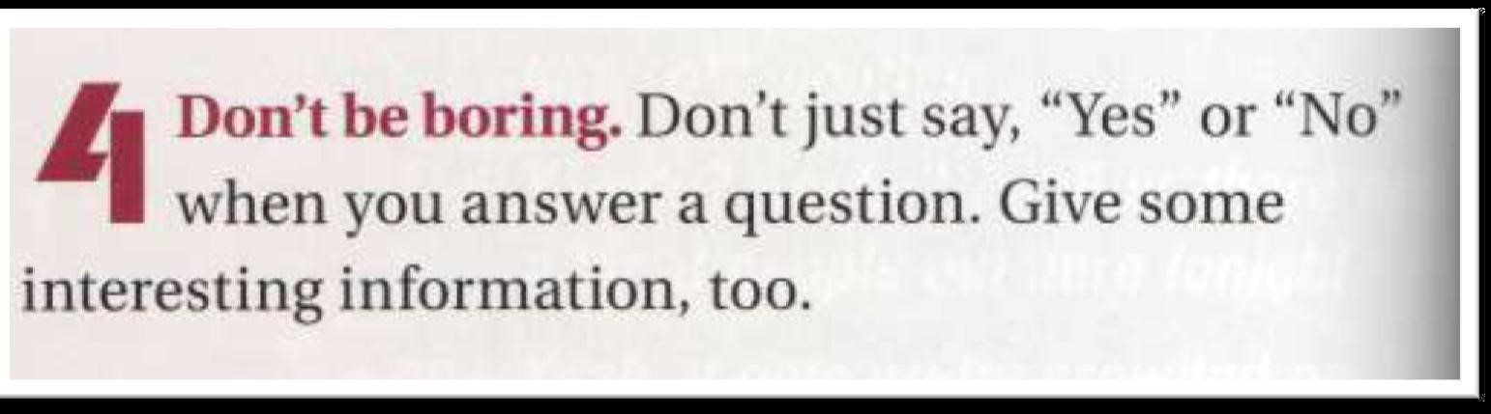

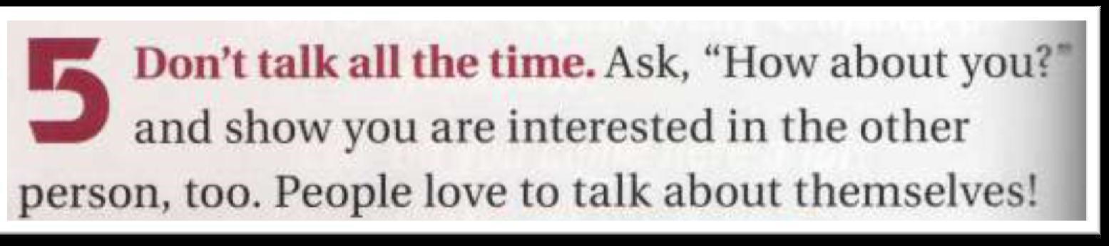
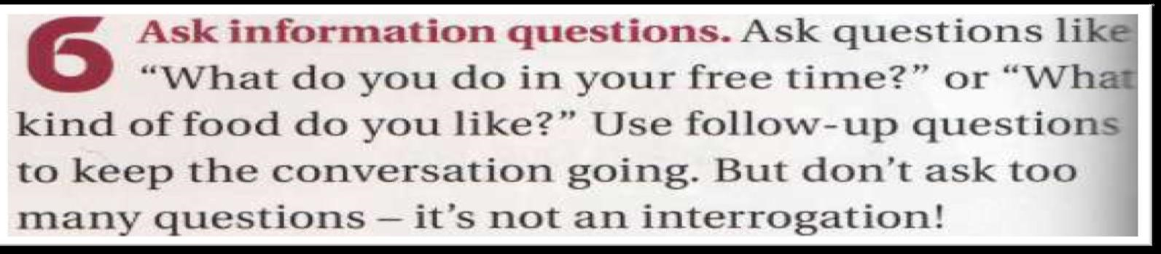
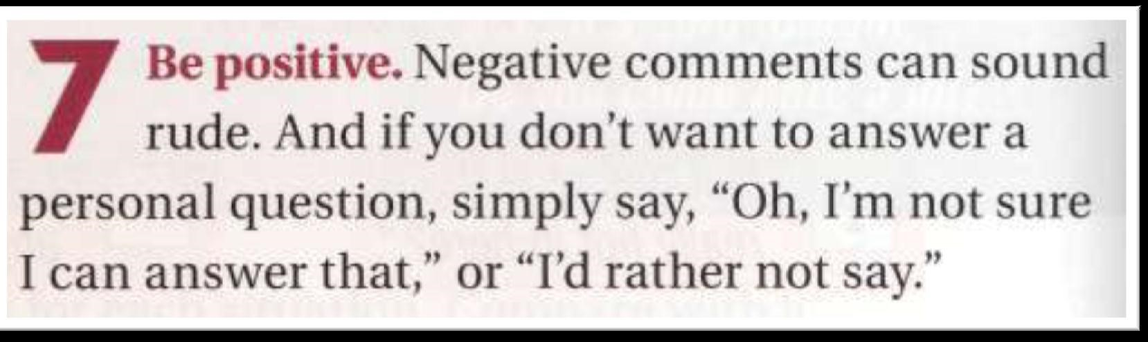
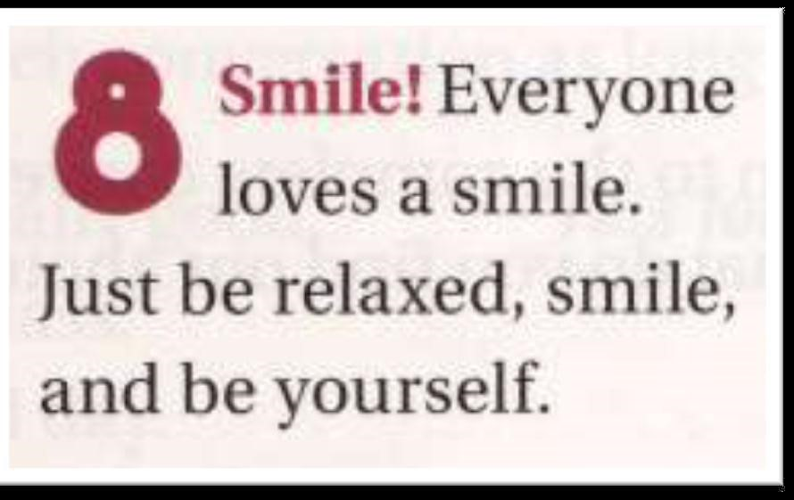
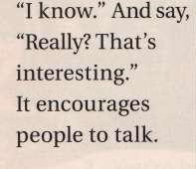

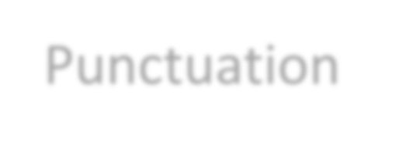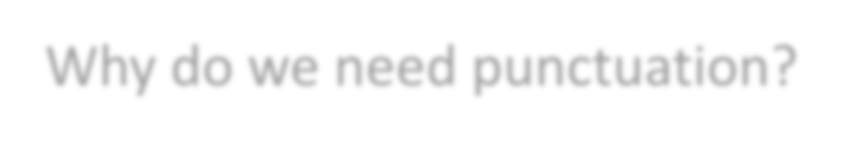
Punctuationعلامات الترقيم

Why do we need punctuation? لماذا نحتاج إلى علامات الترقيم
م

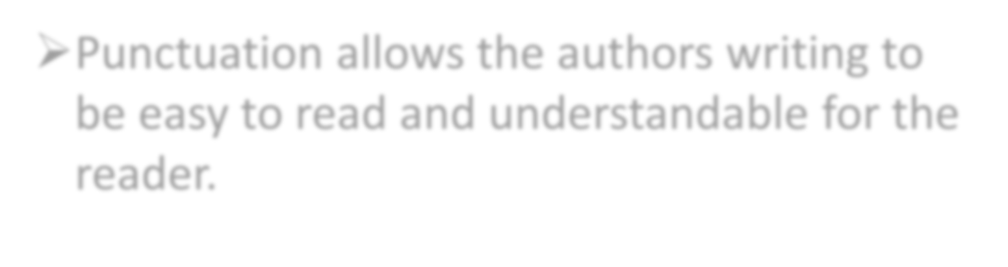

➢Punctuation allows the authors writing to be easy to read and understandable for the reader. علامات الترقيم يسمح للمؤلفين الكتابة لتكون سهلة القراءة ومفهومة للقارئ.

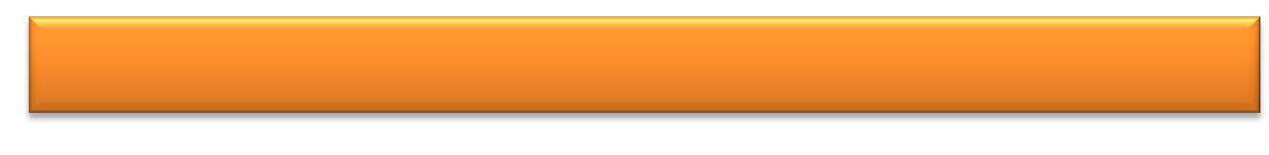
Types of Punctuation

- علامات الترقيم تتكون حسب الصورة ادناه من :
- الحروف الكبيرة M

- الفاصلة ,))

- علامة الترقيم ؟

- علامات الاقتباس “

- نقطه اخر الكلام .

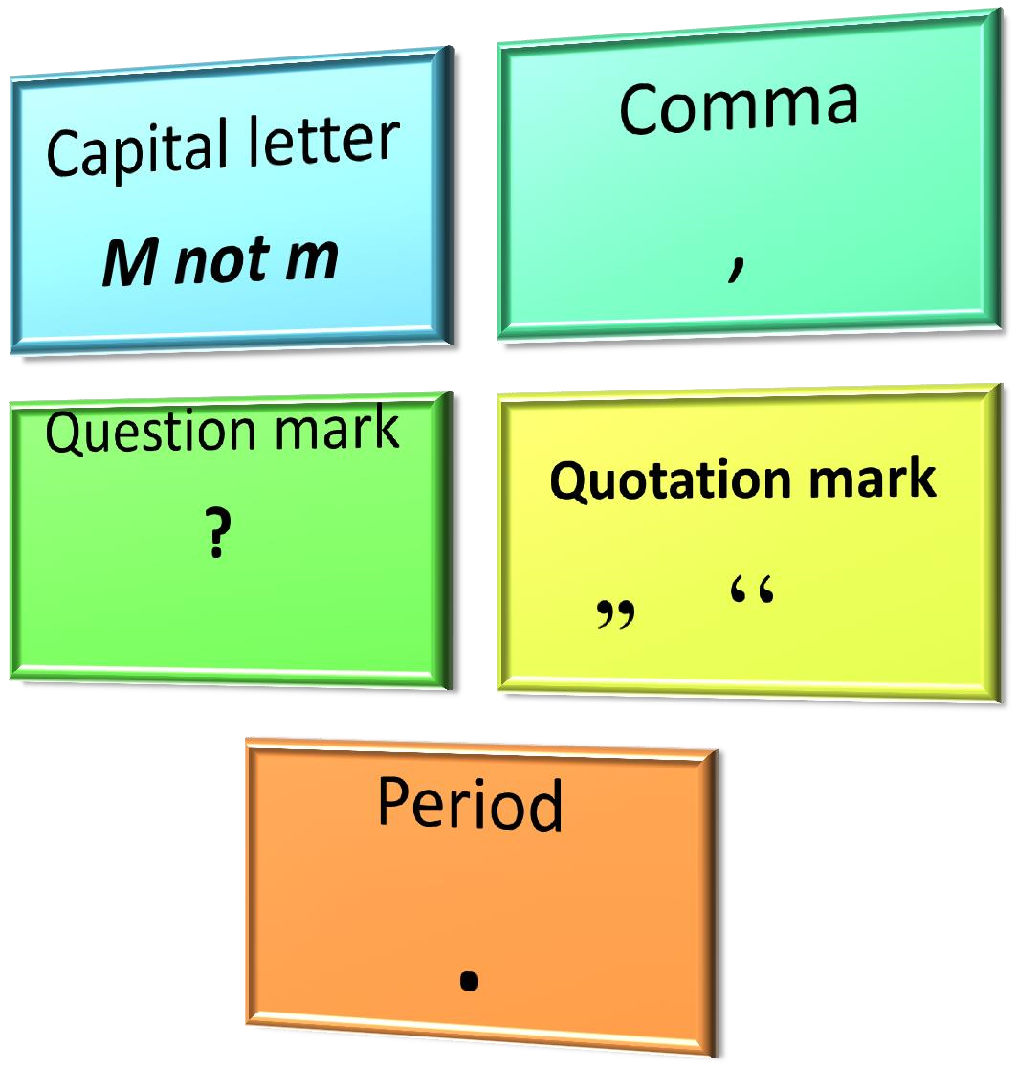

بعض الامثلة على علامات الترقيم


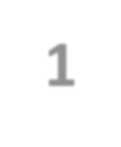
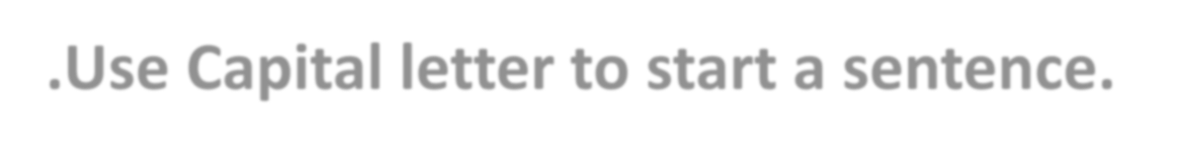

- 1.Use Capital letter to start a sentence. I am a good student. انا طالب جيد ( حروف الكبيرة )
He was born on August 4th, 1990. انا ولدة في شهر 4 عام 1990

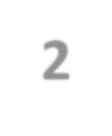
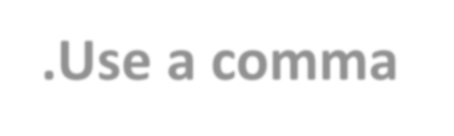

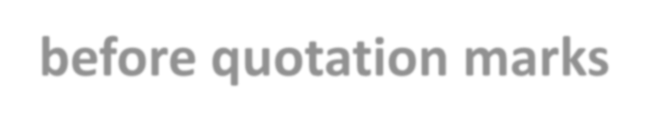
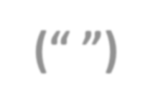
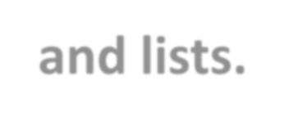
- 2.Use a comma (,) before quotation marks (“ ”) and lists. The teacher says, “study hard to pass the exam”المدرس يقول ادرس جيد و استعد الى الاختبار .
علامة الاقتباس و الفاصلة
She has two dogs, three cats, one bird, and five fish in her house. هي لديها كلبين ,ثلاث قطط , 5 سمكات في المنزل

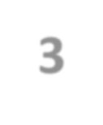
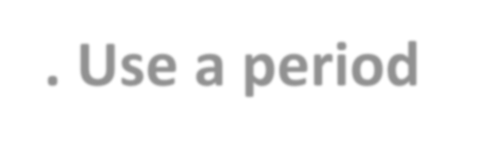


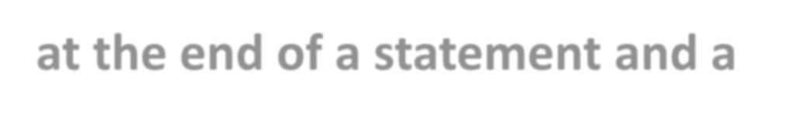
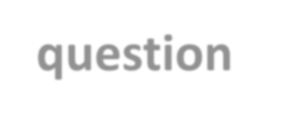





- 3. Use a period (.) at the end of a statement and a question mark (?) at the end of a question. علامات الاستفهام و السؤال
I went to the store for groceries. انا اريد ان اقص حكاية
Will you come over after school? هل سوف تأتي بعد المدرسة

بالتوفيق للجميع انشا الله

اخوكم : احمد العيسى

0547492207
للتواصل على الواتس اب

